Алиев Нурлан

2ИСИП-319

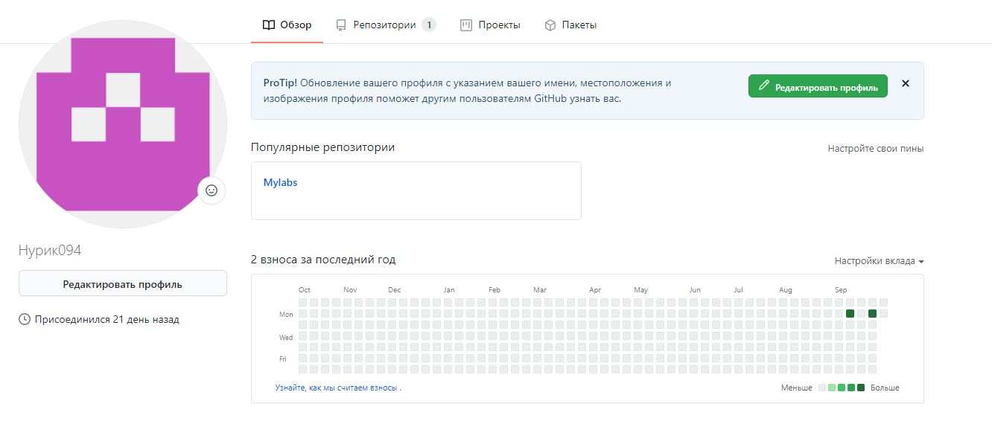

Рис.1

Зарегистрировался на Github (рис.1)

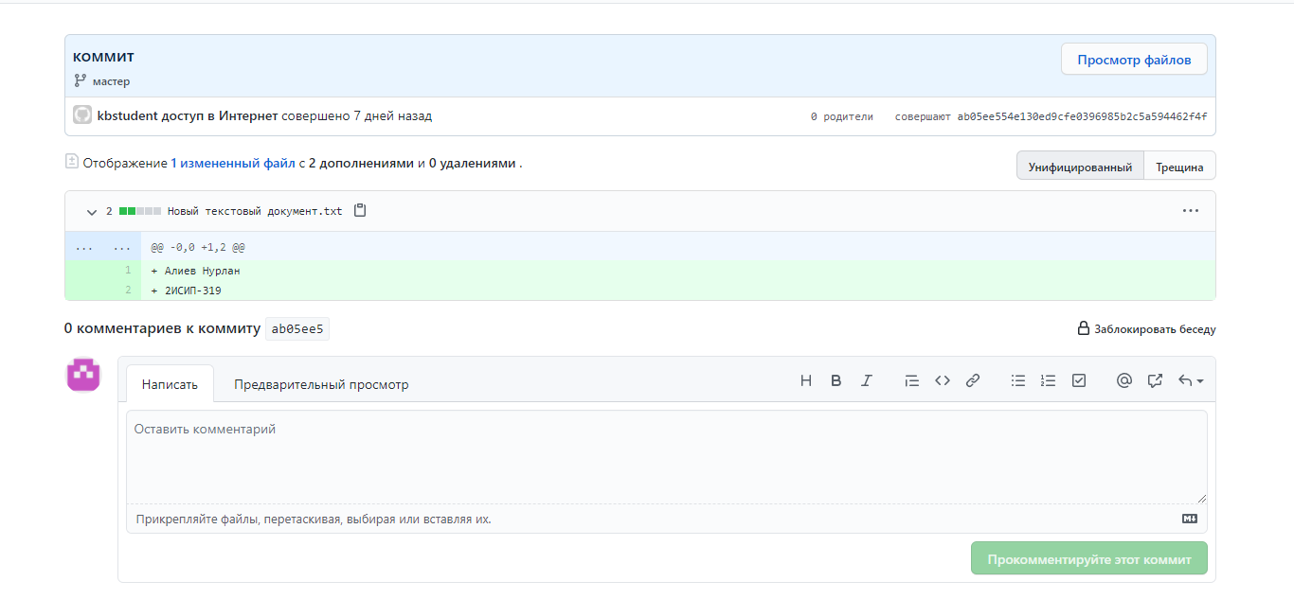

Рис.2

Проиндексировал файл через GitExtensions сделал коммит через GitExtensions с коментарием "Привет мир". Отправил изменения на GitHub (Рис.2)

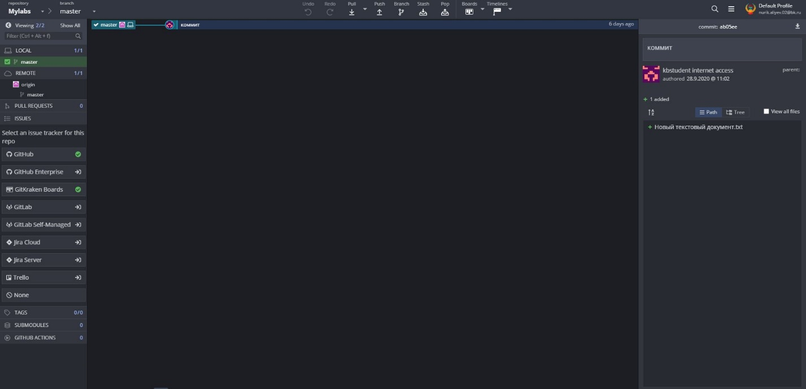

Рис.3

Зарегистрировался на GitKraken (рис.3)